No | Jenis Aksesoris |  | Gambar |  |  | Fungsi | Harga Sebelumnya | Harga Sekarang | Selisih | Status
1 | HANGTAG |  | 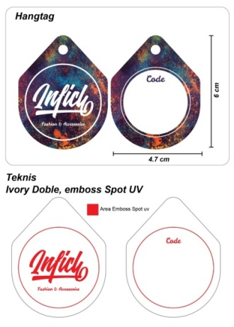 |  |  | - Fashion Pakaian | 450 | Embos 500/pcs (12.000 order di awalaja)  Biasa 425/pcs (12.000 order di awalaja)  Repeat bisa 6.000 | Naik 50  Turun 25 | Pengajuan PO
2 | SLIP KARET |  | 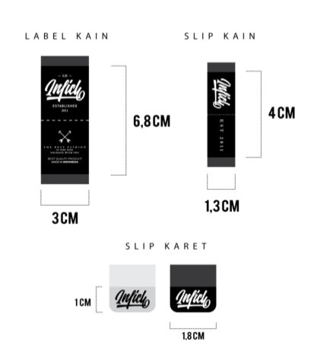 |  |  | - Tas | 200 | 250/pcs (Min Order. 2.000 pcs) | Naik 50 | Pengajuan PO  Hanya yg Bening Putih Saja
3 | LABEL KAIN LACOSTE |  | 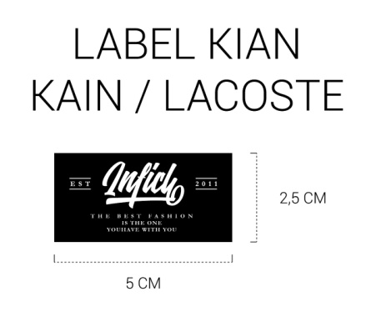 |  |  | - Lacoste  - Kaos  - kemeja |  | 2750/lusin, Satuan 229, Miniam 6000 Lusin  229/pcs |  | Pengajuan PO
4 | LABEL KAIN SAKU |  | 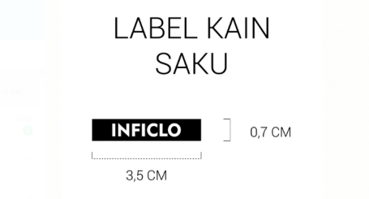 |  |  | - Lacoste  - Kaos  kemeja |  | 1500/lusin, Satuan 125, Minimal 6000  125/pcs |  | Pengajuan PO
6 | SLIP KAIN |  | 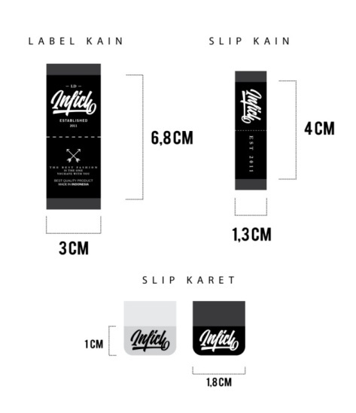 |  |  | - Pakaian  - Tas | 117 | 133 / pcs (Min Order 6.000 pcs) | Naik 16 | Pengajuan PO
7 | LABEL KAIN |  | 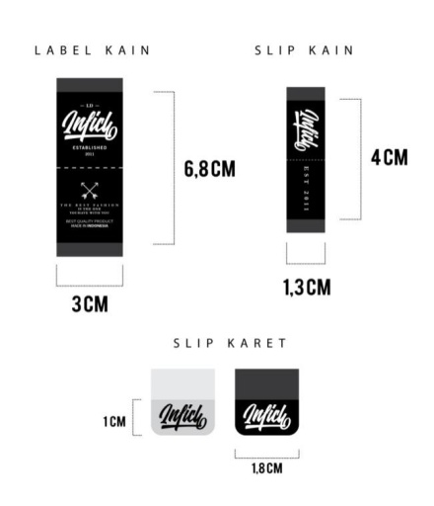 |  |  | - PakaianPundak | 264 | 279/pcs (Min Order 6.000 pcs) | Naik 15 | Pengajuan PO
8 | LABEL KULIT WOVEN TAS 1 |  | 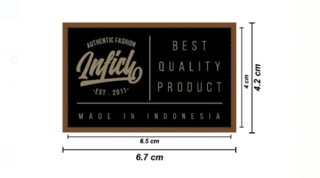 |  |  | - Tas Backpag / Samping Co | Belum pernah sebelumnya | WOVEN 3.700 / Lusin (500 Dz) = 308  Kulit 6000/lusin = 550  Total 858 |  | Pengajuan PO
9 | LABEL KULIT WOVEN TAS 2 |  | 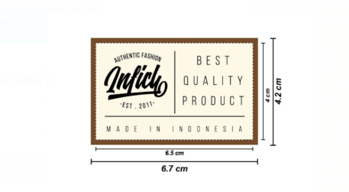 |  |  | - Tas Backpag / Samping Co | Belum pernah sebelumnya | WOVEN 3.700 / Lusin (500 Dz) = 308  Kulit 6000/lusin = 550  Total 858 |  | Pengajuan PO
10 |  | LABEL ID |  | 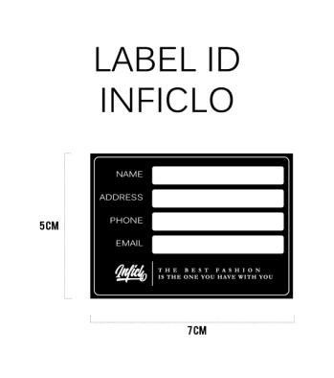 | Dalam Tas |  | 175 | 142/pcs (Min. 6000 pcs) | Turun 33 | Pengajuan PO

